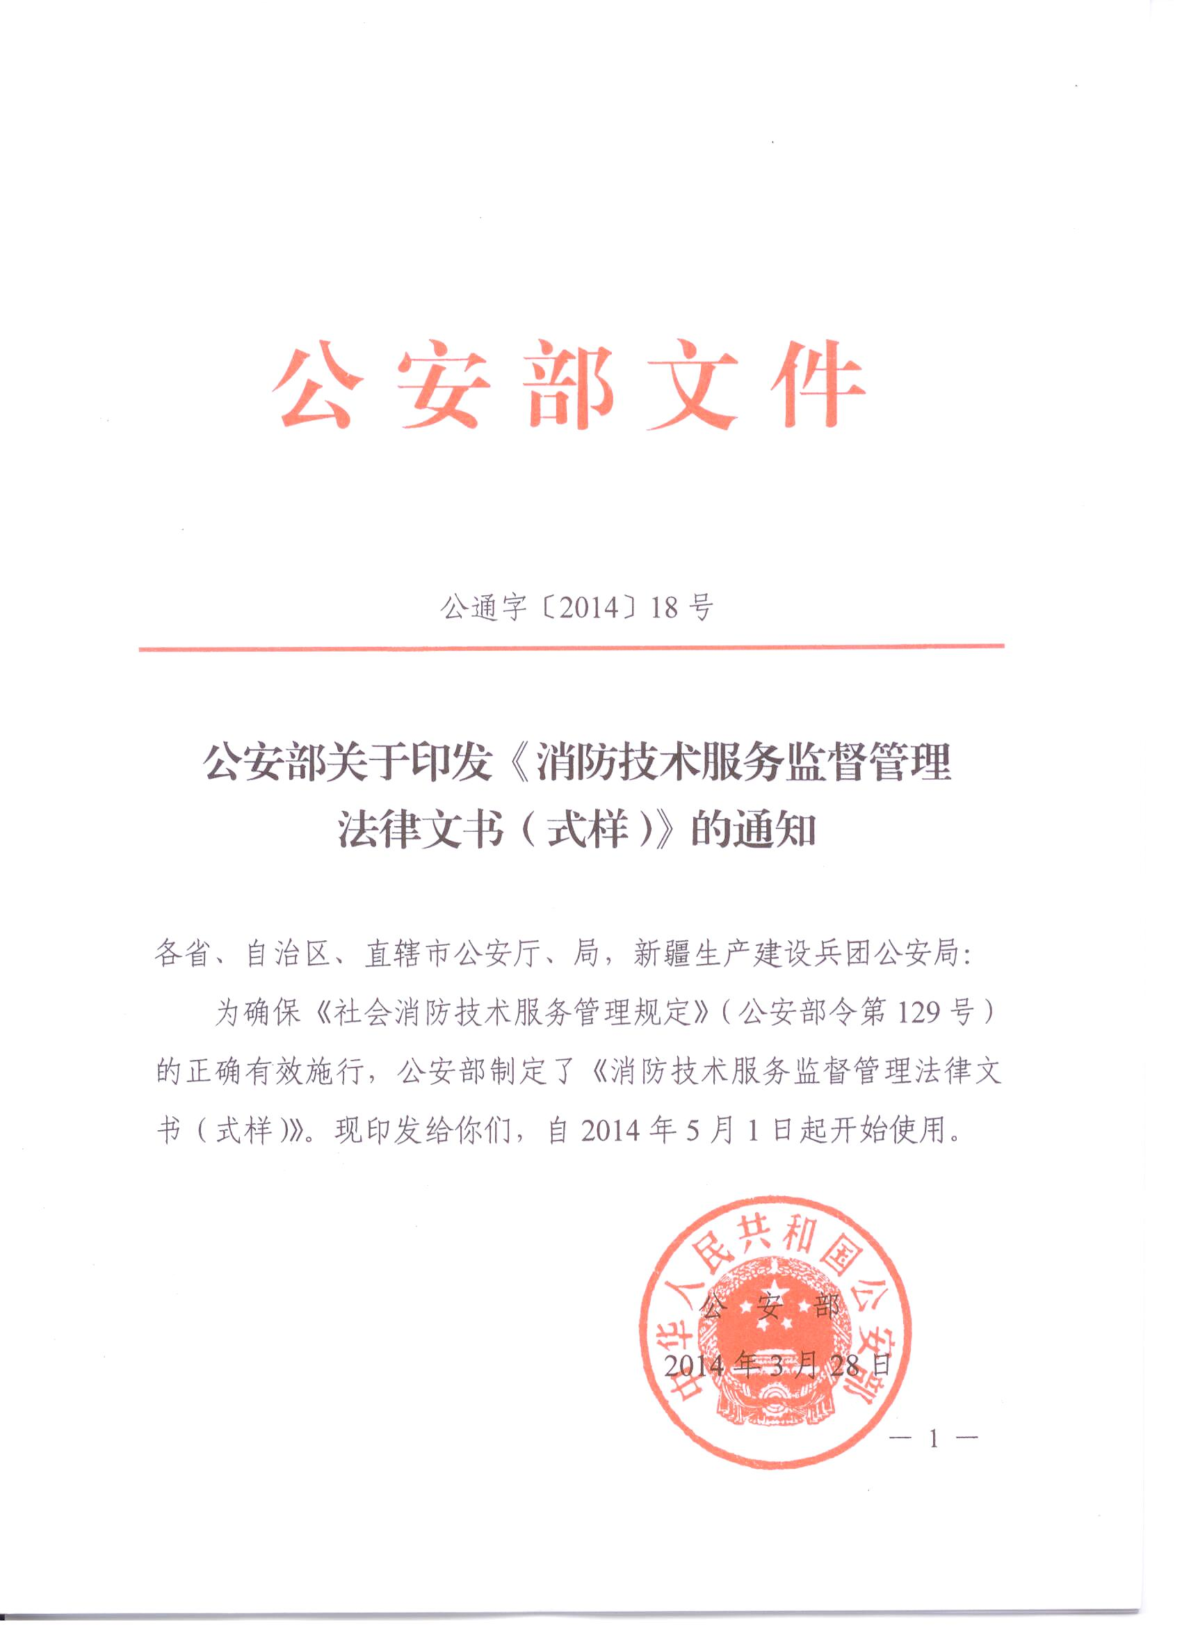

消防技术服务监督管理法律文书
（式 样）

中华人民共和国公安部
二〇一四年三月

消防技术服务监督管理法律文书
制作与使用说明

一、一般要求
1、本说明中所称文书，是指与《社会消防技术服务管理规定》相配套的对消防技术服务机构实施资质许可和监督管理工作所使用的法律文书。
2、文书由省级公安机关消防机构按照规定的式样印制或制作统一的计算机模板，并由法制部门监制和管理。除有特别要求的外，文书制作时统一使用国际标准A4型纸。文书用纸天头（上白边）为37mm±1mm，订口（左白边）为28mm±1mm，版心尺寸为156mm×225mm（不含页码）。印制文书使用的文字应符合国家标准。
3、文书应使用钢笔和能够长期保持字迹的墨水填写或打印，做到字迹清楚、文字规范、文面整洁。文书设定的栏目，应逐项填写完整、准确；不需填写的，应划去。
4、文书中注明的“（此处印制省级公安机关消防机构名称）”处，印制使用该文书的省级公安机关消防机构的名称。“（省级公安机关消防机构印章）”和“（省级公安机关消防机构受理专用印章）”处，印制使用该文书的省级公安机关消防机构的名称，并由使用该文书的省级公安机关消防机构加盖印章或受理专用印章。文书尾部注明当事人签收处仅在存档的文书中印制。
5、文书所留空白不够记录时，可以附纸记录，但附页也应按照文书所列项目要求制作。
6、文书中的文号，“X”处填写使用文书的公安机关消防机构代字；“〔 〕”处填写年度；“第 号”处使用四位阿拉伯数字填写该文书的顺序编号。
7、存档文书尾部印制的当事人签收处在采取当场交付法律文书时使用，由当事人签名并注明收到日期；当事人是单位的，由其法定代表人或主要负责人签收；当事人书面委托代理人或指定代收人的，可以由代理人或代收人签收。当事人拒绝签收或不能采取当场交付方式的，应在法定期限内使用《送达回证》送达当事人。《送达回证》式样见消防监督检查法律文书（式样）。
8、文书中抬头的“ ：”横线处填写单位名称，填写时应写全称。文书中的“/”表示其前后横线上或自然段的内容供选择，在使用文书时将不用的部分不打印或划去。文书中的“□”，属于选项判断，在选中内容前的“□”内画√。
9、文书中的告知法律救济途径应写明申请行政复议或提起行政诉讼的具体行政复议机关和人民法院。
10、县级以上公安机关消防机构对消防技术服务质量监督检查和核查情况，填写在《消防监督检查记录》、《责令立即改正通知书》、《责令限期改正通知书》中，文书式样见消防监督检查法律文书（式样）。
11、县级以上公安机关消防机构依法向原许可机关通报消防技术服务机构违法执业事实、处理结果和处理建议时，可使用行政公文。
12、本式样未规定的文书式样，适用《公安行政法律文书（式样）》所规定的文书式样。
二、具体要求
13、《消防技术服务机构资质申请表》（式样一）、《消防技术服务机构资质（分支机构）申请表》（式样二）、《消防技术服务机构资质证书变更/补发申请表》（式样三）、《消防技术服务机构资质证书续期申请表》（式样七），是申请消防技术服务资质、设立分支机构以及资质证书变更、补发、续期时所使用的文书。上述申请表及说明，均使用国际标准A4型纸正反面印制。
14、《消防技术服务机构 申请受理/不予受理凭证》（式样四），是公安机关消防机构受理或不受理消防技术服务机构资质申请以及资质证书变更、补发、续期申请时所使用的文书。标题中横线处及正文“申请消防技术服务机构”后的横线处，根据申请类型分别填写“资质”、“分支机构资质”、“资质证书变更”、“资质证书补发”、“资质证书续期”字样。
15、《消防技术服务机构资质证书》（式样五），是公安机关消防机构对消防技术服务机构资质申请，经依法审查，作出许可决定时所使用的文书。其中正本使用国际标准A3型纸、副本使用国际标准B4型纸横向印制，制作后均应复印一份存档。正、副本由公安部消防局使用特种水印纸全彩色防伪统一印刷。编号中横线处，根据申请资质填写“技”或“技分”字样。“消防技术服务执业范围”根据资质类型和等级，按照《社会消防技术服务管理规定》第十四条、第二十五条、第二十六条的相关规定填写。
16、《消防技术服务机构资质不予许可决定书》（式样六），是公安机关消防机构对消防技术服务机构资质申请，经依法审查，不予许可时所使用的文书。“总队（局）”处印制“总队”或“局”字样，并与“省级公安机关消防机构印章”一致。
17、《消防技术服务机构资质证书不予续期通知书》（式样八），是公安机关消防机构收到社会消防技术服务机构资质证书续期申请后，经依法复审，不予办理续期时所使用的文书。“在资质证书有效期内有三次以上违反《社会消防技术服务管理规定》第四十七条、第五十条第一款规定的下列行为”，应列明违法行为名称和处罚时间。
18、《撤销消防技术服务机构资质决定书》（式样九），是公安机关消防机构对已经取得消防技术服务机构资质证书且存在法定撤销情形的单位，经审查后，依法撤销其消防技术服务机构资质时所使用的文书。

消防技术服务监督管理法律文书（式样）
目 录

1、消防技术服务机构资质申请表
2、消防技术服务机构资质（分支机构）申请表
3、消防技术服务机构资质证书变更/补发申请表
4、消防技术服务机构 申请受理/不予受理凭证
5、消防技术服务机构资质证书
6、消防技术服务机构资质不予许可决定书
7、消防技术服务机构资质证书续期申请表
8、消防技术服务机构资质证书不予续期通知书
9、撤销消防技术服务机构资质决定书
式样一
消防技术服务机构资质申请表
申请单位（印章）： 填表日期： 年 月 日
单位名称 |  |  | 法定代表人
地 址
场 所  建筑面积 |  |  | 注册资本  （万元）
联 系 人 |  |  | 联系电话
申请消防  技术服务  机构类型  和资质等级 | □消防设施维护保养检测 □一级 □二级 □三级  □临时一级  □消防安全评估 □一级 □二级 □临时一级
从业人员  基本情况 | 注册消防工程师人数 | 人 |  | 一级注册消防工程师人数 | 人
从业人员  基本情况 | 取得消防行业特有工种职业资格人数 | 人  其中：中级 人  高级 人 |  | 灭火器维修  技能人员 | 人
申请消防技术服务机构资质，应同时提交下列材料：
□1.营业执照等法人合法身份证明文件；
□2.法人章程，法定代表人身份证；
□3.从业人员名录及其身份证、注册消防工程师资格证书及其社会保险证明、消防行业特有工种职业资格证书、劳动合同；
□4.验资证明，场所权属证明，主要仪器、设备、设施清单；
□5.有关质量管理文件；
□6.申请一级资质的，还应提交二级资质证书和申请之日前三年内承担的消防技术服务项目目录；
□7.申请临时一级资质的，还应提交已从事消防技术服务活动三年以上的有效证明文件；
□8.法律、行政法规规定的其他材料。
其他需要说明的情况：

说 明

1.此表由申请单位填写并加盖印章，没有单位印章的，应由其负责人签名。填表前请仔细阅读《中华人民共和国消防法》和《社会消防技术服务管理规定》，确知享有的权利和应尽的义务。
2.申请单位应如实填写，内容准确、完整，并对提交材料的真实性、完整性负责，不得虚构、伪造或编造事实，否则将承担相应的法律后果。
3.填写应使用钢笔和能够长期保持字迹的墨水或打印，字迹清楚，文面整洁，不得涂改。
4.表格设定的栏目，应逐项填写；不需填写的，应划去。申请单位的法定代表人、联系人姓名和联系电话必须填写。
5.表格中的“□”，表示可供选择，在选中内容前的“□”内画√。
6.提交的材料请使用国际标准A4型纸打印、复印或按照A4型纸的规格装订，其中“营业执照”、“身份证”、“资格证书”、“社会保险证明”、“劳动合同”、“场所权属证明”等均为复印件，经申请人签名确认并注明日期，并由公安机关消防机构受理人员现场核对复印件与原件是否一致。
式样二
消防技术服务机构资质（分支机构）申请表
申请单位（印章）： 填表日期： 年 月 日
申请单位名 称 |  |  | 消防技术服务  机构类型和  资质等级
地 址 |  |  | 资质证书文号  和许可日期
分支机构名 称 |  |  | 分支机构  法定代表人
分支机构地 址 |  |  | 申请消防技术  服务机构类型  和资质等级
场 所  建筑面积 |  |  | 注册资本  （万元）
联 系 人 |  |  | 联系电话
从业人员基本情况 | 申请单位注册消防工程师  人数（不含拟转分支机构人数） | 人 | 一级注册消防  工程师人数  （不含拟转分支  机构人数） | 人
从业人员基本情况 | 分支机构  注册消防  工程师人数 | 人 | 一级注册消防  工程师人数 | 人
从业人员基本情况 | 取得消防行业特有工种职业资格人数 | 人  其中：中级 人  高级 人 | 灭火器维修  技能人员 | 人
申请设立消防技术服务分支机构，应同时提交下列材料：
□1.申请单位消防技术服务机构资质证书；
□2.所属注册消防工程师情况汇总表、注册消防工程师资格证书及其社会保险证明和身份证；
□3.分支机构的营业执照等法人合法身份证明文件，从业人员名录及其身份证、注册消防工程师资格证书及其社会保险证明、消防行业特有工种职业资格证书、劳动合同；
□4.分支机构的验资证明，场所权属证明，主要仪器、设备、设施清单；
□5.有关质量管理文件，对分支机构的管理办法；
□6.法律、行政法规规定的其他材料。
其他需要说明的情况：

说 明

1.此表由申请单位填写并加盖印章。填表前请仔细阅读《中华人民共和国消防法》和《社会消防技术服务管理规定》，确知享有的权利和应尽的义务。
2.申请单位应如实填写，内容准确、完整，并对提交材料的真实性、完整性负责，不得虚构、伪造或编造事实，否则将承担相应的法律后果。
3.填写应使用钢笔和能够长期保持字迹的墨水或打印，字迹清楚，文面整洁，不得涂改。
4.表格设定的栏目，应逐项填写；不需填写的，应划去。申请单位的法定代表人、联系人姓名和联系电话必须填写。
5.表格中的“□”，表示可供选择，在选中内容前的“□”内画√。
6.提交的材料请使用国际标准A4型纸打印、复印或按照A4型纸的规格装订，其中“营业执照”、“身份证”、“资格证书”、 “社会保险证明”、“劳动合同”、“场所权属证明”等均为复印件，经申请人签名确认并注明日期，并由公安机关消防机构受理人员现场核对复印件与原件是否一致。
式样三
消防技术服务机构资质证书变更/补发申请表
申请单位（印章）： 填表日期： 年 月 日
单位名称 |  | 法定代表人
地 址
资质证书文号和许可日期 |  | 注册资本  （万元）
联 系 人 |  | 联系电话
消防技术服务机构类型和  资质等级 | □消防设施维护保养检测 □一级 □二级 □三级  □临时一级  □消防安全评估 □一级 □二级 □临时一级
申请变更事项及原因/补发原因
申请消防技术服务机构资质证书变更/补发，应同时提交下列材料：
□1.营业执照等法人合法身份证明文件；
□2.资质证书；
□3.注册消防工程师资格证书；
□4.与变更/补发事项有关的证明材料：

其他需要说明的情况：

说 明

1.此表由申请单位填写并加盖印章。填表前请仔细阅读《中华人民共和国消防法》和《社会消防技术服务管理规定》，确知享有的权利和应尽的义务。
2.申请单位应如实填写，内容准确、完整，并对提交材料的真实性、完整性负责，不得虚构、伪造或编造事实，否则将承担相应的法律后果。
3.填写应使用钢笔和能够长期保持字迹的墨水或打印，字迹清楚，文面整洁，不得涂改。
4.表格设定的栏目，应逐项填写；不需填写的，应划去。申请单位的法定代表人、联系人姓名和联系电话必须填写。
5.表格中的“□”，表示可供选择，在选中内容前的“□”内画√。“/”前后横线上的文字供选择，不用的文字应划去。
6.提交的材料请使用国际标准A4型纸打印、复印或按照A4型纸的规格装订，其中“营业执照”、“身份证”、“资格证书”、“场所权属证明”均为复印件，经申请人签名确认并注明日期，并由公安机关消防机构受理人员现场核对复印件与原件是否一致。
式样四
（此处印制省级公安机关消防机构名称）
消防技术服务机构 申请
受理/不予受理凭证
X公消技凭字〔 〕第 号
：
根据《中华人民共和国消防法》第三十四条和《社会消防技术服务管理规定》第 条的规定，你单位 年 月 日申请消防技术服务机构 （机构类型和资质等级： ），经审查：
□符合申请条件，予以受理。
□存在以下情形，不予受理：
□1．依法不需要消防行政许可；
□2．依法不属于公安机关消防机构管辖，应向有关行政机关申请；
□3．隐瞒有关情况或者提供虚假材料；
□4．存在违法申请记录，在不得再次申请期间；
□5．申请材料不齐全或者不符合法定形式，需要补正以下材料：

（省级公安机关消防机构受理专用印章）
年 月 日

申请单位签收： 年 月 日

一式两份，一份交申请单位，一份存档。
式样五
中 华 人 民 共 和 国
消防技术服务机构资质证书
X公消 字〔 〕第 号
单位名称： 法定代表人：
地 址： 注册资本：
消防技术服务机构类型： 资质等级：
消防技术服务业务范围：

有效期： 年 月 日至 年 月 日

发证机关：（省级公安机关消防机构印章）
年 月 日
你单位应当严格按照《中华人民共和国消防法》、《社会消防技术服务管理规定》等法律法规、技术标准和执业准则开展消防技术服务活动，对服务质量负责。单位名称、地址、注册资本、法定代表人等发生变更的，应当依法办理变更手续。有效期届满需要续期的，请在有效期届满三个月前向原许可公安机关消防机构提出申请。
中华人民共和国
消防技术服务机构
资质证书（副本）
X公消 字〔 〕第 号

根据《中华人民共和国消防法》第三十四条和《社会消防技术服务管理规定》，经审查，你单位符合从事本证书所规定的消防技术服务的条件。
特发此证

发证机关
（省级公安机关消防机构印章）
日 期 年 月 日

单位名称
地 址
法定代表人
注册资本
消防技术服务机构类型
资质等级
消防技术服务
业务范围
有效期 | 年 月 日至 年 月 日
备注（属于分支机构的注明所属单位名称及地址）
你单位应当严格按照《中华人民共和国消防法》、《社会消防技术服务管理规定》等法律法规、技术标准和执业准则开展消防技术服务活动，对服务质量负责。单位名称、地址、注册资本、法定代表人等发生变更的，应当依法办理变更手续。有效期届满需要续期的，请在有效期届满三个月前向原许可公安机关消防机构提出申请。
式样六
（此处印制省级公安机关消防机构名称）
消防技术服务机构资质不予许可决定书
X公消技不字〔 〕第 号

：
根据你单位 年 月 日提出的 机构
资质的申请，我总队（局）依法进行了审查。经审查，你单位不符合《社会消防技术服务管理规定》 的规定，不予许可，主要理由如下：

如不服本决定，可在收到本决定书之日起六十日内依法向
申请行政复议，或者在三个月内依法向
人民法院提起行政诉讼。

（省级公安机关消防机构印章）
年 月 日

申请单位签收： 年 月 日

一式两份，一份交申请单位，一份存档。
式样七
消防技术服务机构资质证书续期申请表
申请单位（印章）： 填表日期： 年 月 日
单位名称 |  | 法定代表人
地 址
消防技术服务机构  类型和资质等级 |  | 资质证书文号  和许可日期
历次办理证书  续期情况 |  | 联系人及电话
本次资质证书  有效期内消防  技术服务活动  简要情况 | （主要填写本次资质证书有效期内从事消防技术服务的类型，是否符合申请续期的资质条件情况。）
本次资质证书  有效期内诚信  守法执业  简要情况 | （主要填写本次资质证书有效期内机构及所属从业人员有无违法执业被消防行政处罚记录及具体受处罚时间、事由、处罚种类等。）
申请消防技术服务机构资质证书续期，应同时提交下列材料：
□1.营业执照等法人合法身份证明文件；
□2.法人章程，法定代表人身份证；
□3.资质证书正、副本；
□4.从业人员名录及其身份证、注册消防工程师资格证书及其社会保险证明、消防行业特有工种职业资格证书、劳动合同；
□5.验资证明，场地权属证明，主要仪器、设备、设施清单；
□6.有关质量管理文件；
□7.资质证书有效期内承担的消防技术服务项目目录；
□8.法律、行政法规规定的其他材料。
其他需要说明的情况：

说 明

1.此表由申请单位填写并加盖印章。填表前请仔细阅读《中华人民共和国消防法》和《社会消防技术服务管理规定》，确知享有的权利和应尽的义务。
2.申请单位应如实填写，内容准确、完整，并对提交材料的真实性、完整性负责，不得虚构、伪造或编造事实，否则将承担相应的法律后果。
3.填写应使用钢笔和能够长期保持字迹的墨水或打印，字迹清楚，文面整洁，不得涂改。
4.表格设定的栏目，应逐项填写；不需填写的，应划去。申请单位的法定代表人、联系人姓名和联系电话必须填写。
5.表格中的“□”，表示可供选择，在选中内容前的“□”内画√。
6.提交的材料请使用国际标准A4型纸打印、复印或按照A4型纸的规格装订，其中“营业执照”、“身份证”、“资格证书”、“社会保险证明”、“劳动合同”、“场所权属证明”等均为复印件，经申请人签名确认并注明日期，并由公安机关消防机构受理人员现场核对复印件与原件是否一致。
式样八
（此处印制省级公安机关消防机构名称）
消防技术服务机构资质证书不予续期通知书
X公消技续字〔 〕第 号
：
根据《社会消防技术服务管理规定》第二十三条的规定和你单位 年 月 日提出的社会消防技术服务机构资质证书（资质证书文号： ）续期申请，经复审，发现存在下列情形：
□1．下列资质条件不符合规定：

□2．在资质证书有效期内有三次以上违反《社会消防技术服务管理规定》第四十七条、第五十条第一款规定的下列行为:

根据《社会消防技术服务管理规定》第二十三条第二款的规定，不予续期。
如不服本决定，可在收到本通知书之日起六十日内依法向
申请行政复议，或者在三个月内依法向 人民法院提起行政诉讼。

（省级公安机关消防机构印章）
年 月 日

申请单位签收： 年 月 日

一式两份，一份交申请单位，一份存档。
式样九
（此处印制公安机关消防机构名称）
撤销消防技术服务机构资质决定书
X公消技撤字〔 〕第 号

：
现发现你单位在取得消防技术服务机构资质证书中，具有下列情形：

根据《中华人民共和国行政许可法》和《社会消防技术服务管理规定》
的规定，决定撤销你单位 消防技术服务机构资质（资质证书文号： ），自即日起执行。
你单位不得继续从事有关消防技术服务活动，违者将依法予以查处。
如不服本决定，可在收到本决定书之日起六十日内依法向
申请行政复议，或者在三个月内依法向
人民法院提起行政诉讼。

（公安机关消防机构印章）
年 月 日

被撤销资质的单位签收： 年 月 日

一式两份，一份交被撤销资质的单位，一份存档。


